· LİKAPA - Yaban Mersini
LIKAPA
Yaban Mersini - Blueberry
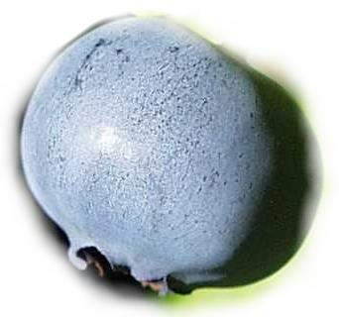
--------------------------------------------------------------------------------
Yaban Mersini (vaccinum myrtillus) iliman iklimlere adapte olmus bir üzümsü meyve türüdür. Anavatani kuzey yarim kürenin serin ve daglik bölgelerinde yetisen bircok türü vardir.
Genel olarak kuzey Avrupa, Amerika’daki Rocky daglari ve ülkemizde, Dogu Karadeniz bölgesinin rakimca yüksek olan fundalik ve ormanlik bölgelerinde yabani formda degisik tipleri bulunmaktadir.
Rize’de Likapa,Trabzon’da Ligarba, Lifos veya Trabzon Üzümü, Rize Pazar ilçesinde Kaskanaka, Rize Ardesen Ilçesinde Çera (Çela), Artvin’de Morsivit veya Mahabak, Giresun’da Çali Çiçegi, diger bölgelerde ise Ayi Üzümü, Çay Üzümü veya Çoban Üzümü olarak isimlendirilen ve literatürümüze Yaban Mersini olarak giren bu üzümsü meyve puslu veya parlak mavi rengi ile MAVI ALTIN (blue gold) olarak nitelendirilmektedir. Ingilizcesi Blueberry olarak bilinen yaban mersini Saglik meyvesi olarak taninmaktadir. Yaban Mersini özellikle 1906 yilindaAmerika’da baslatilan islah çalismalari sonucu dogadaki yabani formlarina göre kültüre alinan çesitlerin, özellikleri (meyve iriligi, tadi,olgunlugu v.s) daha üstün niteliklere sahip oldugu görülmüstür.
1879 tarihli Osmanlica bir belgede, Rize’deki ormanlarda, kirlarda ve halkin bazilarinin bahçelerinde bol miktarda kesfedilen bir tür çay agacindan bahsedilmektedir. Bu belgeye göre yöre halki bu bitkiyi, emek ve akça sarfederek terbiye edip yapraklarini kilosu on mecidiye karsiliginda satmaktadir. O zamanin hükümeti tarafindan gümrük vergisi alinan bu çaya benzeyen bitkiden, ayrica orman vergisi de alinmak istenmektedir. Rusya Hükümeti bu bitkiden vergi namina bir sey almadigindan bu çaylarin kaçak olarak yurt disina çikacagindan endise duyulmaktadir. Trabzon valiliginin yazisi üzerine Osmanli Hükümeti bu bitkiden örnekler istiyor. Orman Bakanligi’nin da kontrolünde olmak sartiyla bunun yararli olup olmadigi arastirilip ondan sonra tariminin yapilmasina ve yayginlastirilmasina tesebbüs edilmesi tavsiye olunmustur.
Halen yeni çalismalar Karadeniz Bölgesi’nde farkli rakimlara adaptasyonu ve mevcut çesitlerin çogaltilma imkanlarina yönelik çalismalar tüm hizi ile devam etmekte ve bu çalismalar TUBITAK ile DPT tarafindan desteklenmektedir.
19 Mayis Üniversitesi Ziraat Fakültesi ögretim üyelerinden Doç. Dr. Hüseyin Çelik söyle diyor:
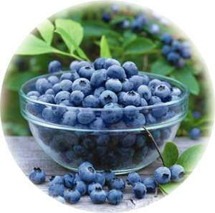
"Karadeniz, tarimsal açidan mükemmel imkânlar saglayabilecek potansiyele sahip. Yeni ürün çesitleri önermeliyiz. Ben, bir akademisyen ve Karadeniz âsigi olarak, 1996 yilindan bu yana yeni meyve türlerini tanitmaya ve gelistirmeye çalisiyorum."
Dr. Hüseyin Çelik, önce Karadeniz'in ünlü kokulu kara üzümü ile ilgilenmis. Örnekler toplamak için köylerde dolasirken Rize, Ikizdere Simsirli köyünde, Köy Enstitülü emekli ögretmen Osman Yildiz ile tanismis. Dr. Çelik anlatiyor:
"Osman Yildiz, yurtdisindan getirdigi likapa fidanlarini yetistirmek için ugrasiyormus. Rize'de Likapa, Trabzon'da Ligarba, Rize Pazar'da Kaskanaka, Ardesen'de Çera olarak isimlendirilen ve yabani meyveleri begenilerek tüketilen likapa, yurtdisinda 'blueberry' adiyla çok yüksek fiyatla satilir. Bizde ise ticari olarak yetistirilmiyor. Ikizdereli Osman Yildiz, yurtdisinda çok yüksek fiyatla satilan blueberry meyvesini görünce "Yahu bu bizim likapaya benziyor" diyerek fidanlarini getirip köyüne dikmis. Osman Yildiz ve oglu Osman Nuri Yildiz, 2.5 dönüm bahçesini bize verdi. Simdi, burada likapa yetistirme çalismalari yapiyoruz. Projeyi DPT ve TÜBITAK destekliyor."
Dr. Hüseyin Çelik, üzümsü meyveler denen meyve grubunda uzman. Bektasi üzümü, frenk üzümü, kokulu kara üzüm, ahududu, bögürtlen gibi meyvelerin olusturdugu bu grup, tüm dünyada büyük miktarlarda yetistiriliyor ve tüketiliyor. Ancak her nedense ülkemizde yetistirilmiyorlar. Dr. Çelik, bu grubun bir üyesi olan likapa hakkinda sunlari söylüyor:
"Geçen yil deneme bahçesinde yetistirdigimiz 500 kilo likapa, Rizeli Üçel firmasi tarafindan reçel olarak islendi ve çok begenildi. ABD'den ithal edilerek Istanbul'daki marketlerde satilan likapa meyvesinin 250 grami 5 milyon liradan alici buluyor. Asitli topraklarda yetisen likapa için özellikle Rize ve Trabzon tam biçilmis kaftan. Dünyadaki lüks ve pahali meyvelerden biri olan likapa, ülkemizde de layik oldugu yeri çok yakinda alacak. Rize Milletvekili Ilyas Çakir'in da destekledigi projemizle belki de 4 - 5 yil sonra dünyaya likapa satar duruma gelecegiz. Ortalama olarak bir dönüm findik bahçesinden 300 milyon lira, çay bahçesinden 675 milyon lira, bögürtlen - ahududu bahçesinden 3 milyar lira gelir elde edilebilirken, 2003 yilinda 1 kg. yaban mersini 4 milyon liraya satildi. Bir dönüm likapa bahçesinden 2 bin 500 kilo meyve alinir. Dolayisiyla elde edilen gelir 8 milyar liradan fazladir." (6)
Üçel Gida Temsilcisi Harun SIMSEK ise sektör olarak likapa bitkisine çok önem verdiklerini, likapanin reçel yapiminda, pastacilikta,çay, sarap,ilaç ve bir çok alanda kullanilmakla beraber üretimin yetersiz kaldigini kendilerinin sektör olarak su anda 5 ton olan ürün kapasitesinin 50.000 tona çikarilmasi durumunda dahi bu ürünü almaya hazir olduklarini, üretimin arttirilmasi durumunda likapada ihracat yolunun açilacagina ve bu konuda Avrupa’da söz sahibi olacagimizi belirtmistir. (5)
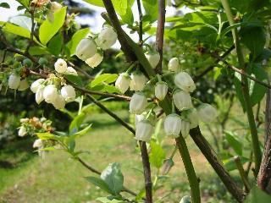
Çiçeklenme Dönemi
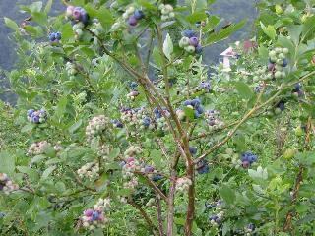
Meyve Baglama Dönem
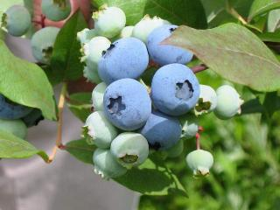
Meyvelerin Olgunlasma Periyodundan
Bitkisel Özellikleri : Çali görünümünde olup özellikle yabani formlari degisik boyda ve meyve özellikleri bakimindan farklidir. Kültüre alinan çesitlerde boy genelde 1m-1.5 arasida degisir. Kültüre alinan çesitlerde çiçeklenme dönemi Mayis ayinin ikinci yarisina dogru bir 10-15 günlük periyot içinde salkim seklinde beyaz, krem rengi açilan çiçekler, arilar tarafindan tozlasma saglandiktan sonra, ayni periyotla
Temmuz ayinin ikinci yarisinda meyveler kademeli olarak olgunlasir. Olgun meyvelerin mavi renk almaktadir. Meyveler hasat edilirken olgun meyveler alinir. Olgunlasmayan meyveler dalda birakilir daha sonra tekrar olgunlasan meyvelerin hasadi yapilir.
Toprak Yapisi : Likapa, özellikle hafif, orta bünyeli, taban suyu yüksek olmayan,geçirgen bitki besin elementleri ve organik maddece zengin Ph si 4.5-5.5 arasinda olan asit tepkimeli topraklarda yetismektedir.
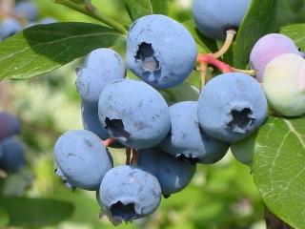
Hasat Olumuna Gelmis Meyve
Bakimi: Yaban Mersini, uygulanacak bakim özellikle meyve veriminden düsmüs 4-5 yillik dallarin budama yolu ile çikarilmasidir. Genç 2-3 yilik dallarin birakilmasi meyve verimi için gereklidir.
Çogaltilmasi: Pratik anlamda yaban mersini çogaltma yöntemi olarak çelikle yapilan çogaltmadir.
Bunun yaninda daldirma, asilama ve doku kültürü ile de çogaltilabilmektedir.
Çelikler Odun çeligi ve yari odunsu çelik olmak üzere iki sekilde alinir. Köklendirme ortaminda köklenen çelikler fidan haline getirilir.
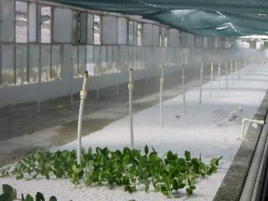
Sisleme Altinda Yari Odunsu Çelik
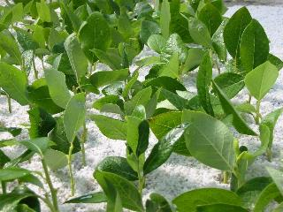
Köklendirme Ortamina Dikimi
Kullanim Alanlari
--------------------------------------------------------------------------------
Taze meyve olarak
Meyve suyu olarak
Kurutulmus meyveleri degirmenden geçirilerek toz haline getirildikten sonra seker hastalari için seker olarak kullanilmaktadir.
Meyveleri reçel, surup, marmelat, jel ve konserveye islenmektedir.
Tart ve pasta yapiminda
Besin Degeri ve Kullanim Alanlari
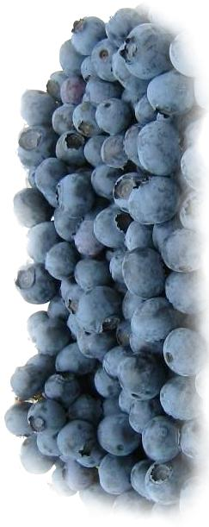
--------------------------------------------------------------------------------
Bir bardak likapa meyvesi
21 gr karbonhidrat,
1 gr protein,
0.5gr yag,
19mg C vitamini,
145 IU A vitamini
85 kalori içerir
Adet kanamalarini düzenleyen bir meyve olarak tavsiye edilmistir.
Agiz, deri ve üriner sistem enfeksiyonlari
Anti kanserojen ve antioksidant (damarlarda yag birikimini engelleme) özelligine sahiptir
Asiri kanamayi durdurma
Bagirsak metabolizmasini düzenler
Damar hastaliklari
Rn güvenilir kullanim alanlarindan birisi de damar hastaliklaridir. Bu hastaliklara kilcal damar çatlamasida dahildir. Zayif kilcal damarlar çatlayabilir. Bu durum ise sik sik tekrarlanan bere, morluk, çürük ve eziklere neden olur. Zayif kilcal damarlar ise zayif kan dolasimini ve bag dokusunu akla getirir ki bu durum artrit yada mafsal iltihabi gibi rahatsizliklarla yakindan ilgilidir. Yabanmersini meyvelerinde bulunan antosiyanidin kilcal damarlari, serbest radikal saldirisindan koruyarak onlarin kuvvetlenmesine hizmet ederken ayni zamanda saglikli bag dokusu ve yeni kilcal damar olusumuna da katkida bulunur. Yabanmersini meyve ekstresi, damar sertligi için bir risk faktörü olan parçalanmis kan hücrelerinin atardamar çeperlerine yapismasini da azaltmaktadir. Bunun yaninda, Damar sertligi riskini de azaltir.
Gece körlügünü ortadan kaldirir
2. Dünya savasi sirasinda Ingiliz Hava Kuvvetleri pilotlarinin doktorlarin önerisiyle bol miktarda yaban mersini reçeli yiyerek gece uçuslarina çiktiklarini ve yorgun gözlerini dinlendirdiklerini kayitlardan biliyoruz. Pilotlar, yabanmersini reçeli yedikten sonra gece uçuslarina çiktiklarinda gece görüslerinde bir düzelme ve iyilesme hissettiklerini sik sik rapor ediyorlardi.
Avrupa ve Amerika’da yabanmersini preparatlari gece körlügü ve diyabetik retinopati ve zayif kan dolasimini artirmak için kullanilmaktadir. Almanya’da ise ayrica, ishal durdurucu olarak da kullanilmaktadir.
Göz yorgunlugunu giderir, miyopluk ve seker hastaliginindan kaynaklanan görme bozukluklarini engeller
Gut ve Romatizma
Ishal durdurucu
Kan sekeri ve kolestrolü düsürür
Kansere karsi vücudu koruyan enzimleri çalistirir
Kalp krizi riskini azaltir. Damar sertligi olusumunu engeller
Saglikli bag dokusu ve yeni kilcal damar olusumuna yardimci olur.
Taze olarak yenildiginde kani temizler
Varis ve basuru iyilestirir
Yaprak ve kuru meyvelerinden yapilan çay ishal giderici olarak kullanilir
Zayif kan dolasimini artirmak
Kaynak:Biriz.Biz
--------------------------------------------------------------------------------
Kaynaklar:
1)Yaban Mersini Likapa Yetistiriciligi,Yrd. Doç.Dr. Hüseyin ÇELIK, Samsun Ondokuz Mayis Üniversitesi
2) Yaban Mersini, Bitkisel Tedavi
3) Fotograflar: Ayhan Haznedar
4) Ilk Çay: Likapa, Muhammed Safi, Basbakanlik Osmanli Arsivi Uzman
5) 21.11.2005 tarihinde Hopa Ilçesi Ögretmen Evinde Kokulu Kara Üzüm ve Likapa (Yaban Mersini ) Konulu Panel
6) Ikizdereli Osman Yildiz'in "Likapa" Bahçesinde Umut Var, Bülent Yardimci, Milliyet /Business, 11.04.2004

